Mardi 26 mai 2026 CM1/CM2
CM 31 M

Tuesday 26th may

8h45 : Accueil
Appel, appel cantine, mots du jour : une mer phosphorescente
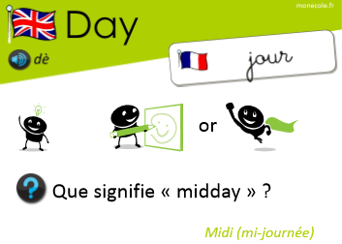
8h45 : Anglais Rituel
Vocabulary 9
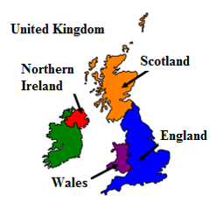

8h55 : Problème flash

CM1 : Avec une bouteille d’eau de 1,5 L, on a rempli 5 verres de 1,5 dL Quelle quantité de lait, en dL, reste-il-dans la bouteille ? 5 x 1,5 = 7,5 dL, 1,5 L = 15 dL donc 15 – 7,5 = 7,5 dL. Il reste 7,5 dL d’eau dans la bouteille.
CM2 : Madame Andrieux achète cinq bouteilles de jus de fruits de 40 cl. Quelle quantité, en L, cela représente-t-il ? 40 x 5 = 200 cL = 2 L. Cela représente 2 L.

9h00 : Opérations
CM1 : 654 : 42 = 15 (24)
1 478 + 95,8 = 1 573,8
CM2 : 5 673 : 491 = 11 (272)
7 854 – 854,78 = 6 999,22

9h05 : Calcul mental CM1
Obj : Encadrer chaque nombre décimal par deux entiers consécutifs. Leçon CM5
Echauffement : Colorie quand c’est juste.
19
18
18,6
24
25
24,2
21,7
217
218
83
82
49,8
48
49
43
44

82,5

43,1

Calcul automatisé :
Encadrer chaque nombre décimal par deux entiers consécutifs
19 < 19,32 < 20 78 < 78,6 < 79 46 < 46,4 < 47 578 < 578,4 < 579
541 < 541,6 < 542 21 < 21,51 < 22 91 < 91,64 < 92 536 < 536,1 < 537
236 < 236,8 < 237 175 < 175,8 < 176 82 < 82,2 < 83 780 < 780,2 < 781
68 < 68,11 < 69 98 < 98,91< 99 71 < 71,57 < 72 21 < 21,72 < 22
691 < 691,9 < 692 57 < 57,3 < 58 94 < 94,71 < 95 497 < 497,2 < 498

Problème : Mély compte l’argent qu’il lui reste. Elle a 32,4 euros. Encadre ce nombre décimal par deux entiers consécutifs
32 < 32,4 < 33

Calcul réfléchi : Nombres mystérieux : Trouve un nombre décimal qui peut correspondre : Correction selon les enfants

962 < 962,….. < 963 114 < 114,… < 115
71 < 71,…. < 72 101 < 101, …..< 102

Problème : Tara achète une console de jeux. Elle coûte 352,14 euros. Encadre ce nombre décimal par deux entiers consécutifs.
352 < 352,14 < 353

Clap : Encadre chaque nombre décimal par deux entiers consécutifs : 45,4, 84,7, 95,4, 58,4, 74,1 45 < 45,4 < 46, 84 < 84,7 < 85, 95 < 95,4 < 96, 58 < 58,4 <59, 74 < 74,1 < 75

9h05 : Calcul mental CM2
Obj : chaque nombre décimal par deux entiers consécutifs. Leçon CM5
Echauffement : Colorie quand c’est juste.
29
28
28,6
34
35
34,2
71,7
717
718
13
12
79,8
78
79
53
54

12,5

53,1

Calcul automatisé :
Encadrer chaque nombre décimal par deux entiers consécutifs
79 < 79,32 < 80 58 < 58,6 < 59 36 < 36,4 < 37 548 < 548,4 < 549
441 < 441,6 < 442 61 < 61,51 < 62 41 < 41,64 < 42 736 < 736,1 < 737
736 < 736,8 < 737 275 < 275,8 < 276 72 < 72,2 < 73 680 < 680,2 < 681
48 < 48,11 < 49 78 < 78,91< 79 81 < 81,57 < 82 27 < 27,72 < 28
891 < 891,9 < 892 47 < 47,3 < 48 14 < 14,71 < 15 797 < 797,2 < 798

Problème : Tina achète un jeu. Il coûte 27,15 euros. Encadre ce nombre décimal par deux entiers consécutifs.
27 < 27,15 < 28

Calcul réfléchi : Nombres mystérieux : Trouve un nombre décimal qui peut correspondre : Correction selon les enfants

961 < 961,……. < 962 117 < 117, …….< 118
41 < 41,…… < 42 105 < 105, …….. < 106

Problème : Mélissa compte l’argent qu’il lui reste. Elle a 47,89 euros. Encadre ce nombre décimal par deux entiers consécutifs
47 < 47,89 < 48

Clap : Encadre chaque nombre décimal par deux entiers consécutifs : 32,1, 4,78, 9,84, 5,14, 14,78 32 < 32,1 < 33, 4 < 4,78 < 5, 9 < 9,84 < 10, 5 < 5,14 <6, 14 < 14,78 < 15

9h20 : Calcul en ligne CM2
Leçon CL5
Soustraction de nombres décimaux simples (centièmes)

Exemple : 15,72 - 0,31 =

15,41

9h20 : Calcul en ligne CM1
Leçon CL5
Soustraction de nombres décimaux simples (dixièmes)
25,65 - 8,18 = 17,47
Exemple : 15,7 - 0,3 =
12,4 - 3,6 =
(8 + 4,4) – 3,6 = 8, 8

15,4
Exemple : 15,3 - 0,7 =
74,45 - 9,42 = 65,03
59,64 - 8,52 = 51,12
34,6 - 1,5 = 33,1
(14 + 1,3) – 0,7
79,85 - 4,54 = 75,31
84,58 - 7,24 = 77, 34
14,6
15,5 - 2,8 =
(12 + 3,5) – 2,8 = 12,7

31,4 - 1,4 = 30

12,5 - 6,7 =
(5 + 7,5) – 6,7 = 5,8

9h25 : Ecrire un nombre
Ecrire en nombre 241 150 000, 724 unités 3 dixièmes, 41 millièmes, 42/1000

9h25 : Ecrire un nombre
Ecrire en fraction : 54/100, 3/2 (en nombre), en nombre 451 dizaines et 14 centièmes 3 millièmes

9h30 : Compréhension rapide Cycle 3 n°30
Obj : Retrouver les informations implicites (effet)
CM1 : Du sable et des dunes, à perte de vue, c’est ce que Tim vit tout de suite en sortant de la carlingue éventrée. Il se mit à l’abri du soleil sous une aile. « Eh bien, cette fois-ci, je ne sais pas comment je vais m’en sortir », pensa-t-il…
► Où est Tim ? Dans le désert.
► Que lui est-il arrivé ? Il vient de s’écraser en avion dans le désert.
CM2 : Pedro est inscrit à l’école maternelle dans le quartier où travaille son papa. La caserne des pompiers est en effet juste à côté de l’école. Sa maman prend le train tous les matins pour aller travailler. Elle fait la journée continue : elle ne s’interrompt qu’une demi-heure pour le repas de midi. Elle peut ainsi rentrer plus tôt le soir. Comme tous les jours de classe, aujourd’hui, papa accompagne Pedro à l’école, lui souhaite une bonne matinée, l’embrasse et lui dit : « À midi ! ». À 11 h 50, tous les enfants sont prêts pour la sortie. Tout à coup, la sirène sonne. Que va-t-il se passer pour Pedro ?
Pedro restera à la cantine car son père est appelé.

9h35 : Apprendre à écrire des mots invariables CM1/CM2
CM1 : ceci, ni
CM2 : hier, ou

9h40 : Conjugaison Evaluation

Tableau de conjugaison CM1
Tu | Présent | Futur | Imparfait | Passé composé | Participe passé | Participe présent
Avoir
Aller
Etre
Chanter
Vendre
Vomir
Vivre
Ecrire

Tableau de conjugaison CM2
Tu | Présent | Futur simple | Futur proche | Imparfait | Passé simple (il) | Passé composé
Avoir
Aller
Etre
Chanter
Vivre
Dire

Tu | Participe passé | Participe présent
Avoir
Aller
Etre
Chanter
Vivre
Dire

Correction Tableau de conjugaison CM1
tu | Présent | Futur | Imparfait | Passé composé | Participe passé | Participe présent
Avoir | As | Auras | Avais | As eu | Eu | Ayant
Aller | Vas | Iras | Allais | Es allé (e) | Allé | Allant
Etre | Es | Seras | Etais | As été | Eté | Etant
Chanter | Chantes | Chanteras | Chantais | As chanté | Chanté | Chantant
Vendre | Vends | Vendras | Vendais | As vendu | Vendu | Vendant
Vomir | Vomis | Vomiras | Vomissais | As vomi | Vomi | Vomissant
Vivre | Vis | Vivras | Vivais | As vécu | Vécu | Vivant
Ecrire | Ecris | Ecriras | Ecrivais | As écrit | Ecrit | Ecrivant

Correction Tableau de conjugaison CM2
tu | Présent | Futur simple | Futur proche | Imparfait | Passé simple (il) | Passé composé
Avoir | As | Auras | Vas avoir | Avais | Eut | As eu
Aller | Vas | Iras | Vas aller | Allais | Alla | Es allé (e)
Etre | Es | Seras | Vas être | Etais | Fut | As été
Chanter | Chantes | Chanteras | Vas chanter | Chantais | Chanta | As chanté
Vivre | Vis | Vivras | Vas vivre | Vivais | Vécut | As vécu
Dire | Dis | Diras | Vas dire | Disais | Dit | As dit

tu | Participe passé | Participe présent
Avoir | Eu | Ayant
Aller | Allé | Allant
Etre | Eté | Etant
Chanter | Chanté | Chantant
Vivre | Vécu | Vivant
Dire | Dit | disant

9h45 : Littérature
Voir Les baigneuses fin

10h15 : Poésie 10h15 : Poésie
Obj : Ecrire la poésie n°15 et dire la poésie n°14 Obj : Ecrire la poésie n°15 et dire la poésie n°14

OFFRANDE

Au creux d’un coquillage
Que vienne l’heure claire
Je cueillerai la mer
Et je te l’offrirai.

Y dansera le ciel
Que vienne l’heure belle.
Y dansera le ciel
Et un vol d’hirondelle
Et un bout de nuage
Confondant les images
En l’aurore nouvelle
Dans un reflet moiré
Dans un peu de marée
Dans un rien de mirage
Au fond d’un coquillage.
Et te les offrirai.

Esther Granek

L'escargot matelot
Un escargot fumant sa pipe
Portait sa maison sur son dos.
C'était un garçon sympathique,
Un brave et joyeux escargot.
Il avait été matelot
Et navigué sur un cargo.
Il en avait assez de l'eau
Cet ancien marin escargot.
Son ami le petit Léon
Lui apportait du tabac blond.
Et l'escargot fumant sa pipe
Évoquait la mer, les tropiques,
Et le tour du monde en cargo
Qu'il avait fait en escargot,
Un escargot fumant la pipe
Pour n'être pas mélancolique.
Claude Roy

10h30 : RECREATION
10h45 : Mathématiques
Obj : Savoir utiliser la symétrie
Compagnon Maths
Exercices 1,6,7 p 146 + Exercices plus 1,2,3 + Exercice 2 p 151
Leçon G6

10h45 : Mathématiques
Obj : Savoir utiliser ses acquis
Fiche de symétrie collecte n°11

11h15 : Littérature, écriture
Obj : Jouer une pièce de théâtre
Savoir jouer une pièce de théâtre
EE9

11h45 : REPAS

13h30 : Fluence première lecture et questions de compréhension.

13h35 : Lecture rapide CM1/CM2
CM1 M :
Des titres et des thèmes : Trouver deux énoncés différents de même sens.

Relis la table des matières (Voir lundi semaine 29).
Il y a des titres synonymes pour certaines lectures. Retrouve-les.
Le premier est donné en exemple.

CM1 L :
Autrement dit : Repérer les informations d’une phrase.

Coche la case de la phrase qui donne plus d’informations que la phrase
encadrée. Souligne les informations supplémentaires.
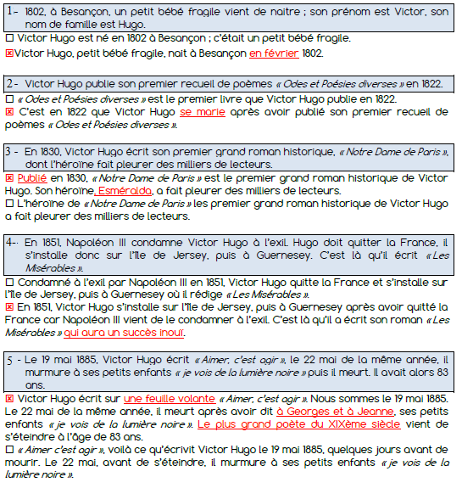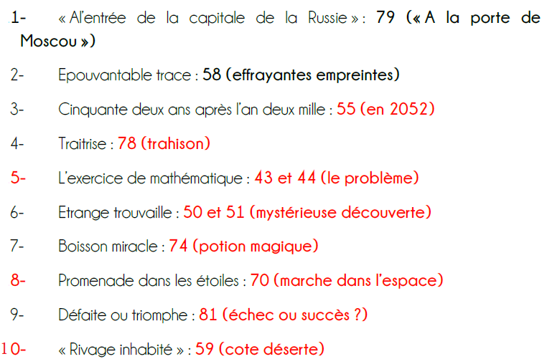

CM2 L :
Modes d’emploi… Mode d’emploi ! : Utiliser et comprendre des documents.

Coche le numéro du document reproduit dans lequel tu peux trouver la réponse à chaque question.
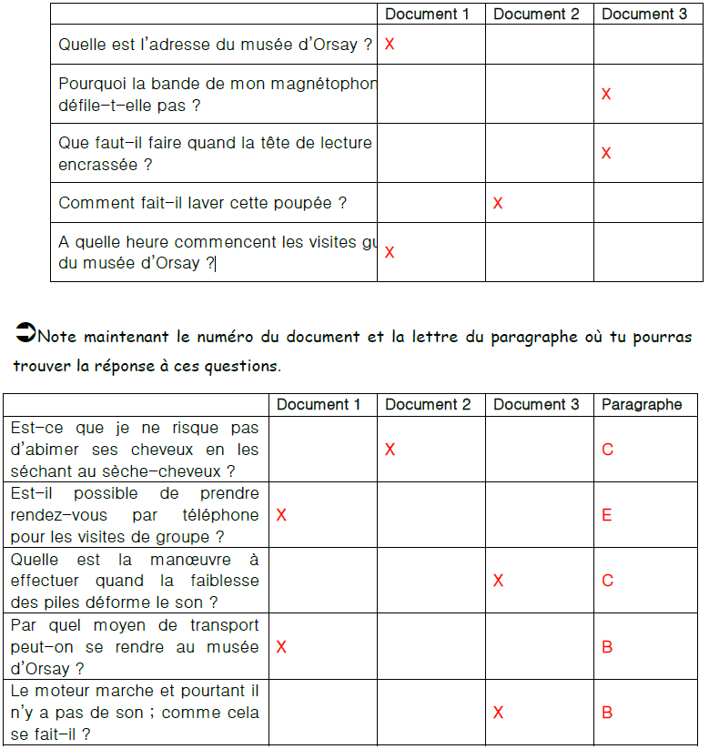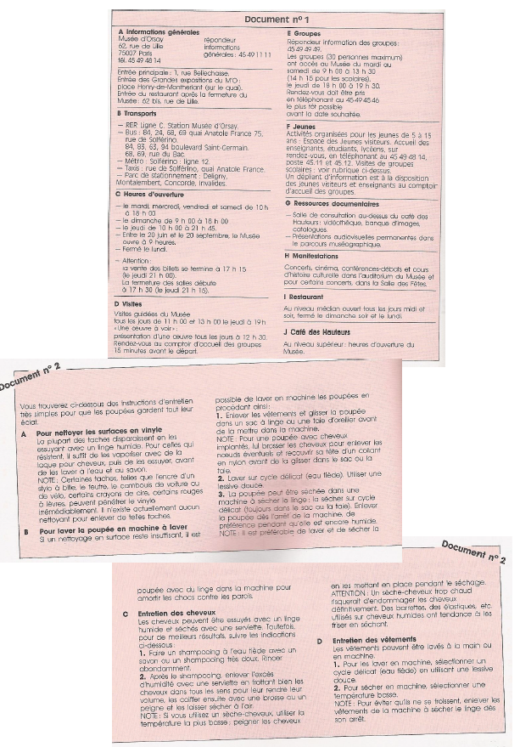

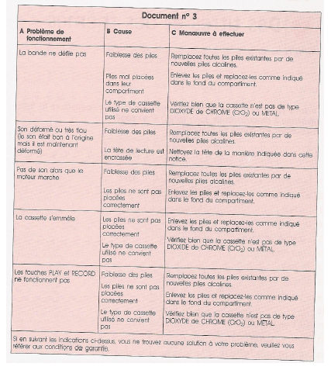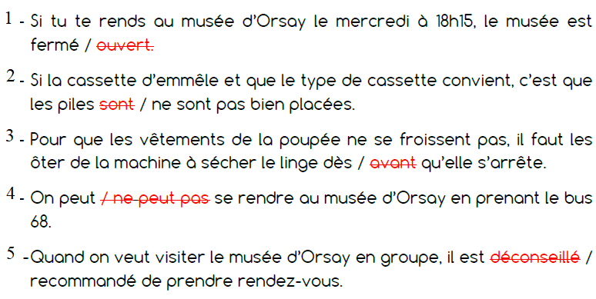
CM2 M :
Modes d’emploi… Mode d’emploi ! : Utiliser et comprendre des documents.

Barre la mauvaise réponse en t’aidant du document de lundi.

13h40 : Je lis, je comprends CM1/CM2
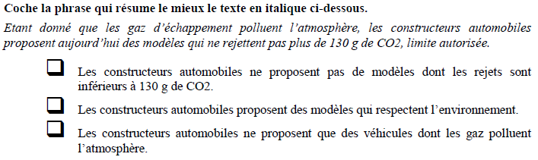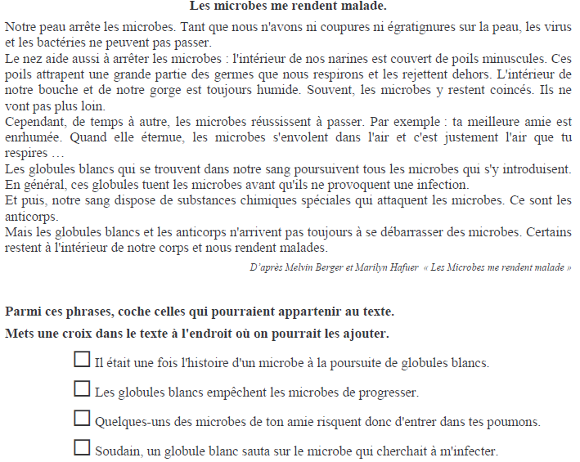
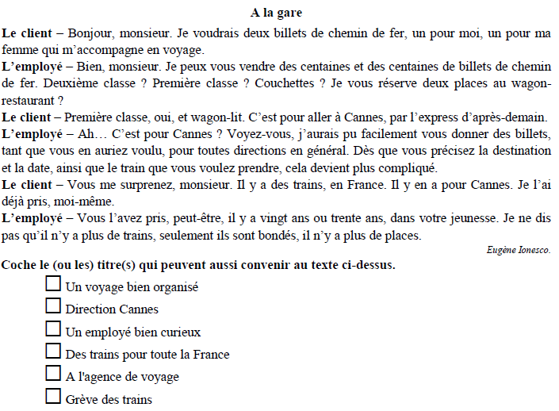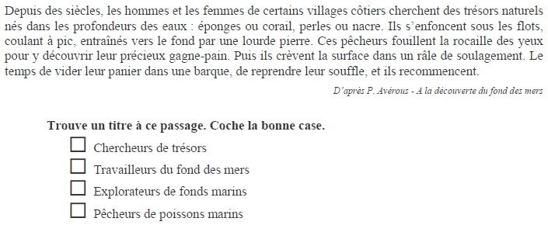

13h45 : Grammaire
Obj : Savoir utiliser ses acquis
Révision nature des mots coloriage magique

13h45 : Grammaire
Obj : Savoir utiliser ses acquis
Révision 2 sur les évaluations nationales 2011

14h20 : Ecriture des devoirs
Pour mardi 2 juin :
Sciences : Apprendre S16 (CM1/CM2)

Pour jeudi 28 mai :
Apprendre mathématique G6 (CM1)
Facultatif : Exercices plus 4,5,6

14h25 : Sciences
Voir S16 séance 2 : Le système solaire

15h30 : RECREATION

15h45 : E.P.S
Obj : Etre capable de concevoir et réaliser des actions à visée expressive et esthétique.
Expression corporelle, danse, acrosport

Exposé dans la journée 3 enfants

